３）選別・中間処理について
（１）選別・仕分け処理について
ア 受け入れた災害廃棄物は、コンテナからの荷降ろし作業や災害廃棄物の選別･破砕施設による処理が全て建屋内で行うことができる広さを有する施設で行うこととする。ただし、被災地において十分に選別・破砕された状態の災害廃棄物を受け入れる場合は、府域における選別・破砕処理を省略することができる。
イ 選別した金属くずについては、溶解により再生原料として処理される場合には再生利用することも可能。金属くずを再生利用する者は、当該金属くずの放射性物質濃度が100Bq／kg以下であることを確認することとする。
なお、木くずについては、再生利用されたのち、いずれ府が管理できない状況で焼却される可能性があることから、再生利用しないこととする。
ウ 石綿が混入していないことを確認するために、選別施設の敷地境界、事業場内（荷降ろし ヤード）で石綿濃度を測定する。
測定の結果、選別施設の敷地境界、事業場内の大気中の石綿濃度が10本／L（リットル）を超過した場合は、処理を中断し、廃棄物の詳細調査を行い、石綿の付着、混入のおそれのある災害廃棄物については、「石綿含有廃棄物等処理マニュアル」に基づいて適切に処理する。
エ 選別施設の敷地境界、事業場内（荷降ろしヤード、仕分け・計量ヤード）で空間線量率を 測定する。測定対象等詳細については、図４及び表３のとおりとする。
測定の結果、選別施設の敷地境界、事業場内の空間線量率が異常に高くなった場合は、処理を中断し、選別施設にある災害廃棄物を人が近づかない場所に保管した後、詳細に空間線量率、放射性物質濃度の測定を行い、受入れの目安値を超過した廃棄物については、被災地に戻す。

図４ 選別施設における廃棄物の流れと測定箇所

表３ 選別施設での測定

〔趣 旨〕
府域で災害廃棄物の選別・中間処理（選別・仕分け処理、焼却処理）を行う施設について、施設に要求される条件や測定に関する事項及び測定結果に基づく対策等についてまとめています。

〔解 説〕
１ 選別施設における廃棄物の流れ
受け入れた災害廃棄物を荷降ろしヤードで降ろし、選別･破砕施設で選別を行います。そして、仕分け・計量ヤードで市町村等の焼却施設の受入れ量ごとに仕分けを行い搬出します。

２ 選別作業により周辺住民や作業者の受ける線量の試算結果について
密閉式建屋内で被災地から搬入された災害廃棄物を選別・仕分けする場合、周辺住民や作業者の受ける線量の試算条件及び試算結果は表-3.6.7のとおりです。

表-3.6.7 選別作業により受ける線量（100 Bq/kg）の試算結果
 | 作業者が受ける線量の試算結果  （mSv/年） | 周辺住民が受ける線量の試算結果（mSv/年） | 設定した条件 | 設定した条件と実際の作業との違い（余裕度）
災害廃棄物選別 作業者  （荷降ろしヤード） | 0.029 |  | ＜作業場所等＞  災害廃棄物が幅8m×長さ18m×高さ3mの山積みになっている前1mで選別作業を行う  ＜作業時間＞  1日7時間、年間250日 | 想定した条件にはマスクや手袋は使用しないが、実際にはマスクや手袋をつけて作業する。  年間を通じて災害廃棄物の処理のみを行うことはない。
災害廃棄物選別作業者  （コンベヤでの手選別） | 0.010 |  | ＜作業場所等＞  幅1.2m×長さ30mのコンベアに厚さ25cmの災害廃棄物が載せられ、その前で選別作業を行う  ＜作業時間＞  1日7時間、年間250日
災害廃棄物選別施設周辺居住者  （大人、子ども） |  | 0.0013 | ＜作業場所＞  選別作業を行う建物から15m 離れたところに家（木造）がある  1日8時間は屋外、残り16時間は屋内に滞在 | 屋外が選別施設内と同じ 状態ではない。  年間を通じて災害廃棄物の処理のみを行うことはない。

３ 「選別・破砕施設」とは
選別、破砕処理の処理フローの参考図を図-3.6.10に示します。なお、被災地で十分に選別・破砕が行われた災害廃棄物を受け入れる場合は、荷降ろし及び仕分けのみを行うこととなります。

- 受入
被災地から運搬されたコンテナ内の災害廃棄物を受入ヤードに展開します。なお、受入時にはトラックスケールにより重量の測定を行うとともに、産業廃棄物管理票等の書類の手続きも併せて行います。
- 重機選別
受入ヤードに展開された災害廃棄物について、バックホウやホイールローダーを用いて不純物の混入の有無を確認し、不純物の混入が確認された場合には、その除去を行います。
- スクリーン（篩い）
重機選別した災害廃棄物は、振動篩いなどにより土砂分を除去します。
図-3.6.10 選別、破砕処理フロー参考図

- 磁選機
ベルトコンベヤ等の上部に吊り下げ型磁選機を設置し、不純物として混入していた金属くずを除去します。
- 破砕
被災地では移動式破砕機を用いた選別・破砕が行われていますが、次工程の比重差選別を行うため、更に細かく破砕する必要のあるものが想定されます。細かく破砕する必要があるものについては、インパクトクラッ シャーなどの破砕機を用いて破砕処理し、選別に適した粒度に破砕します。
- 比重差選別機
災害廃棄物を傾斜したデッキの振動と風力等を用いて重量物、軽量物、並びに重量微細物に高精度に 選別する選別機のことです。
- 搬出
比重差選別機により、細かく混入していた不燃物が取り除かれた可燃物は、仕分け・計量されたのち、各 焼却場へ搬出されます。

４ 「コンテナからの荷降ろし作業や災害廃棄物の選別･破砕施設による処理が全て建屋内で行う」とは
被災地でコンテナに積み込んだ災害廃棄物は、積み降ろした後、選別・破砕施設で処理します。その後、 焼却施設の受入れ量ごとに仕分けられ運搬されます。
被災地において十分に選別・破砕された状態の災害廃棄物を受け入れる場合は、選別・破砕施設で処理することなく、積み降ろした災害廃棄物を焼却施設の受入れ量ごとに仕分けるのみとします。
災害廃棄物の積み降ろし、選別・破砕の各作業では、粉じん等の巻上げが想定されるので、一連の作業から発生する粉じん等が施設の外部に飛散することがないよう、建屋内部で作業することとします。

５ 金属くずの再生利用について
災害廃棄物の再生利用については、「災害廃棄物の広域処理の推進について（環境省 平成23年11月18日一部改定）」により、「木質等を含む災害廃棄物を再生利用した製品の放射性セシウム濃度のクリアランスレベルを100Bq／kgと考えるもととする」と示されていることから、放射性濃度が100Bq／kg以下の金属については再生利用することができることとします（クリアランスレベルは「放射性物質として扱う必要がないもの」として定められる濃度です）。ただし、再生利用する際には、100Bq／kgを下回ることを確認するために測定が必要 です。

６ 石綿濃度の測定について
災害廃棄物の選別、破砕作業を行う場所の敷地境界や事業場内において、定期的に石綿濃度を測定することにより、廃石綿などの混入がないことを確認します。測定の結果、石綿が確認された場合は速やかに是正措置を講じ、適正に処理することで、周辺住民の健康を確保します。
なお、大気汚染防止法や大阪府生活環境の保全等に関する条例（以下、「生環条例」という。）では石綿 使用工場や石綿の解体現場では敷地境界で測定が必要ですが、当該選別施設では測定の義務はありません。

７ 「敷地境界」とは
敷地境界は、選別、破砕作業を行う建屋の所在する敷地の周囲を囲む、他の敷地との境界を指します。
なお、測定を行う敷地境界の地点は、排気口で直交する東西方向と南北方向の直線が敷地境界線と交わる 4箇所を原則とします。測定を行う敷地境界の地点を図-3.6.11に示します。

図-3.6.11 敷地境界の測定の考え方

〔運 用〕
１ 選別施設での処理について
被災地からコンテナで運搬された災害廃棄物は、選別・仕分け施設内でコンテナから積み下ろしされ、焼却施設で適正に処理できる受入条件を満たすために選別・破砕処理されます。選別・破砕処理後の災害廃棄物は、各焼却施設の受入れ量ごとに仕分けされ、シート掛けしたダンプトラックやパッカー車によって運搬されます。これらの処理は、粉じん等が周囲に飛散しないよう、建屋内で行うこととします。
災害廃棄物の再利用について、金属は確認方法や受入側の確認システムが整っているため、再生利用の対象としますが、木くずについては利用された製品について、府が管理できない状況でいずれ焼却される可能性があることから、再生利用の対象としません。

２ 石綿濃度の測定について
周辺環境への石綿の飛散がないことを確認するため、定期的に敷地境界で濃度測定を実施します。
今回のような通常の廃棄物を選別・仕分けを行う場所には、石綿濃度の測定義務や測定方法、測定回数 などの法令による規定はありません。
生環条例及び同条例施行規則では、飛散性の石綿が使用されている建築物で、一定規模以上の石綿の除去作業が行われる場合には、敷地境界における測定の義務と敷地境界基準（10本/L）が定められています。
本指針では、測定方法、測定箇所、並びに敷地境界基準については生環条例に準ずることとし、測定頻度に ついては基本的にはアスベストを含まない災害廃棄物の処理であることから、１ヶ月を超えない期間ごとに１回とします（事業場については、生環条例により測定回数（除去作業日数6日までごとに1回）が決まっています。）。
アスベストの測定方法の詳細については、アスベストモニタリングマニュアル（第4.0版）（平成22年6月環境省）をご参照ください。

＜大阪府生活環境の保全等に関する条例 抜粋＞
(敷地境界基準)
第四十条の六 石綿排出等作業に係る隣地との敷地境界における規制基準(以下「敷地境界基準」という。)は、石綿排出等作業の場所から大気中に排出され、又は飛散するものについて、石綿排出等作業に係る建築物等の敷地の境界線における大気中の石綿の濃度の許容限度として、規則で定める。
第四十条の八 大気汚染防止法第十八条の十五第一項又は第二項の規定による届出をしようとする者で規則で定めるものは、規則で定めるところにより、前条第一項第七号に掲げる事項を併せて知事に届け出なければならない。
第四十条の十二 特定排出等工事を施工する者で規則で定めるものは、規則で定めるところにより、石綿排出等作業に係る建築物等の敷地の境界線における大気中の石綿の濃度を測定し、その結果を記録しておかなければならない。

＜大阪府生活環境の保全等に関する条例施行規則 抜粋＞
(敷地境界基準)
第十六条の八 条例第四十条の六の規則で定める敷地境界基準は、知事が別に定める測定法により測定された大気中の石綿の濃度が一リットルにつき十本であることとする。
(石綿の濃度の測定等を行うべき者)
第十六条の十二 条例第四十条の八及び第四十条の十二の規則で定める者は、石綿排出等作業であって、当該作業に係る石綿含有建築材料(石綿含有成形板を除く。)の使用面積の合計が五十平方メートル以上であるものを伴う特定排出等工事を施工する者とする。
(石綿の濃度の測定及び測定結果の記録)
第十六条の十三 条例第四十条の十二の規定による石綿の濃度の測定は、知事が別に定める測定法により、別表第九の三の上欄に掲げる時期の区分ごとに、同表の中欄に掲げる回数、同表の下欄に掲げる場所で行わなければならない。

別表第九の三(第十六条の十三関係)
石綿排出等作業の開始前 | 一回 | 石綿排出等作業の期間中、石綿の濃度が最も高くなると予想される敷地の境界線上の一の場所
石綿排出等作業の期間中 | 石綿排出等作業の日数が六日までごとに一回 | 前項に定める場所、当該場所から石綿排出等作業を行う場所の中心を経て引いた直線が敷地の境界線と交わる場所及び当該直線と当該中心で直交する直線が敷地の境界線と交わる場所
石綿排出等作業の完了後 | 一回 | 前項の規定により測定した結果、最も高い濃度が測定 された一の場所

３ 選別施設での測定について
（敷地境界、事業場内（荷降ろしヤード、仕分け・計量ヤード））
災害廃棄物による周辺への放射性物質の影響を確認するために敷地境界で空間線量率を測定します。 また、選別施設の作業者への放射性物質の影響を確認するために、事業場内で空間線量率を測定します。

(1)測定機器
空間線量率の測定は、NaIシンチレーションサーベイメータ（エネルギー 補償形）により行います。機器は、1年以内に校正されたものを使用します。

(2)測定方法
測定は以下の手順に従って行います。
- 廃棄物の受入れを開始する前の測定
・廃棄物の受入れを開始する前に、敷地境界線、事業場内でバックグラウンド測定を行います。
・測定地点は、選別施設の敷地境界線の4方向4地点、事業場内各1地点とします。
・受入れ前に日1回、5日間測定します。
- 廃棄物受入れ後の測定
・廃棄物の受入れ後の敷地境界における測定地点は、排気口で直交する東西方向と南北方向の直線が敷地境界線と交わる4地点とします。
・受入れ後は、週1回、災害廃棄物の処理中に測定します。
- 留意事項
・測定高さは、地上1mとします。
・時定数の3倍以上の時間が経過後、時定数の間隔で5回測定し、5回の平均値を測定値とします。 時定数は20秒以上とします。
・検出器は地面と水平にし、なるべく体から離します。
・検出器は汚染防止のため、ビニール袋等で覆います。

(3)測定結果による対応
選別施設の敷地境界、事業場内の空間線量率が異常に高くなった場合は、作業を中断し、選別施設内の廃棄物を人が近づかない場所に保管した後、詳細に空間線量率、放射性物質濃度の測定を行い、受入れの目安値を超過した廃棄物については、被災地に戻します。
空間線量率が異常に高くなった場合とは、受入れ前に5日間測定したバックグラウンド空間線量率の平均値を除いた空間線量率の測定値が、0.19μSv／h以上となることをいいます。（50ページ参照）

２ 測定回数の減じる規定について
・表３の注）にある、「一定期間」とは、半年以上とします。
・表３の注）にある、「空間線量率が異常に高くなること」とは、受入前に５日間測定したバックグラウンド空間線量率の平均値を除いた空間線量率の測定値が、0.19μSv／h以上となることをいいます。

（２）焼却処理について
ア 焼却処理は、廃棄物処理法第８条第１項の一般廃棄物処理施設又は同法第１５条第１項の産業廃棄物処理施設（同法第15条の2の5の産業廃棄物処理施設の設置者に係る一般廃棄物処理施設の設置についての特例の届出を行ったもの）である市町村もしくは民間の焼却施設で行うこととする。
イ 焼却処理は、バグフィルターが設けられている施設、バグフィルターに湿式排ガス処理装置が設けられている施設又はこれらと同等の処理能力を有する排ガス処理装置が設置されている施設で行うこととする。
ウ 焼却灰のみを溶融する灰溶融炉については、災害廃棄物の処理には用いないものとする。
エ 災害廃棄物の焼却処理は、残存する塩素による施設の劣化を防ぐため、通常ごみと一定割合で混合焼却する。
オ 焼却施設から排出される排ガス中の塩化水素・ダイオキシン類・重金属類等を測定し、廃棄物処理法・大気汚染防止法・ダイオキシン類対策特別措置法・大阪府生活環境の保全等に関する条例の排出基準を遵守することとする。測定は、廃棄物処理法及び各法令に定める頻度・方法により、実施時期については、可能な限り災害廃棄物を焼却する期間内に実施することとする。
カ 焼却施設から排出される排水中のダイオキシン類・重金属類等を測定し、水質汚濁防止法・ダイオキシン類対策特別措置法・大阪府生活環境の保全等に関する条例の排水基準（下水道法が適用される施設については下水道法で定める基準）を遵守することとする。測定は、水質汚濁防止法及び各法令に定める頻度・方法により、実施時期については、可能な限り災害廃棄物を焼却する期間内に実施することとする。
（続き（キ、ク）は７２ページ以降で説明）

〔解 説〕
１ 焼却施設における廃棄物の流れ
焼却処理の処理フローの参考図を図-3.6.12に示します。

図-3.6.12 焼却処理フロー参考図

- ごみプラットホーム
ダンプトラック又はパッカー車で搬入した災害廃棄物はごみピットに投入します。

- ごみピット
搬入された廃棄物を貯留する場所です。また、通常ごみと災害廃棄物を、ごみクレーンを用いて災害 廃棄物が概ね５～20%となるよう混合し、焼却炉に投入します。

- 焼却炉
廃棄物を焼却し、減量化します。府内の焼却施設の設置状況は以下の表-3.6.8のとおりです。
なお、この焼却工程で発生した燃え残りの灰を「主灰」といいます。

表-3.6.8 府内の焼却施設の設置状況（平成23年4月1日現在）
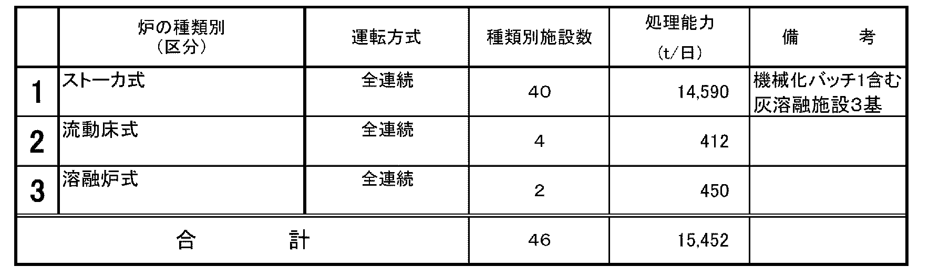

＜参考 焼却施設の技術上の主な基準（廃棄物処理法）＞
・燃焼室の燃焼ガス温度を800℃以上に保ちつつ、2秒以上滞留できること
・燃焼に必要な量の空気を供給できる設備が設置されていること
・焼却施設は外気と遮断され、ごみが定量供給できること
・集じん機に流入する燃焼ガス温度を概ね200℃以下に冷却できる冷却設備が設置されていること
・燃焼中および集じん機に流入する燃焼ガス温度を連続的に測定、記録する装置が設置されていること

- 排ガス処理施設
焼却により発生するばいじん、塩化水素や硫黄酸化物、窒素酸化物、ダイオキシン類等を除去するため、様々な排ガス処理が行われています。代表的な排ガス処理施設の写真を図-3.6.13に示します。なお、 これらバグフィルター等の排ガス処理施設で捕集される、すすや灰を「飛灰」といいます。
図-3.6.13 排ガス処理施設（左：バグフィルター、中：電気式集じん機、右：洗浄集じん機）
２ 焼却処理により周辺住民や作業者の受ける線量の試算結果について
焼却施設で災害廃棄物を焼却する場合、周辺住民や作業者の受ける線量の試算条件及び試算結果は表-3.6.9のとおりです。
表-3.6.9 焼却作業により受ける線量（100Bq／kg）の試算結果
 | 作業者が受ける線量の試算結果  （mSv/年） | 周辺住民が受ける線量の試算結果（mSv/年） | 設定した条件 | 設定した条件と実際の作業との違い（余裕度）
焼却炉補修作業者 | 0.025 |  | ＜作業場所等＞  焼却能力450ｔ/日の焼却炉で災害廃棄物のみを焼却した炉の内部で補修作業をする  ＜作業時間＞  年間600時間 | 実際には災害廃棄物は通常ごみと混合焼却する
焼却灰積み降ろし作業者 | 0.010 |  | ＜作業場所等＞  ホッパー（焼却灰保管場所）からダンプに焼却灰を積込みする  ＜作業時間＞  年間125時間 | 想定した条件はホッパーの真下にいるとしたが、実際の作業はホッパーの真下にダンプを停め、ダンプから降りて1mほど離れた操作盤で操作をする
焼却炉周辺居住者（大人） |  | 0.00012 | ＜作業場所等＞  焼却能力450t/日の焼却炉が2基ある周辺の最大着地濃度地点に居住する | 想定した条件は焼却する廃棄物が全て災害廃棄物で、炉が1年中稼動しているとしているが、実際には通常ごみと混合焼却しており、 また、定期補修や点検の 期間がある。

３ 「廃棄物処理法第８条第１項の一般廃棄物処理施設」とは
廃棄物処理法第8条第1項には、一般廃棄物処理施設として「ごみ処理施設で政令で定めるもの（以下単に「ごみ処理施設」という。）、し尿処理施設（浄化槽法第二条第一号に規定する浄化槽を除く。以下同じ。）及び一般廃棄物の最終処分場で政令で定めるものをいう。以下同じ。）」と記載されています。一般廃棄物処理施設に対しては、廃棄物処理法により構造的な基準や設置後の維持管理についての基準が定められています。
これら一般廃棄物処理施設のうち本指針の対象となる焼却施設は、廃棄物処理法施行令第5条で示されているように、一時間当たりの処理能力が200kg以上又は火格子面積が２㎡以上の焼却施設です。

４ 「同法第１５条第１項の産業廃棄物処理施設」とは
廃棄物処理法第15条第1項には、産業廃棄物処理施設として「廃プラスチック類処理施設、産業廃棄物の最終処分場その他の産業廃棄物の処理施設で政令で定めるものをいう。以下同じ。」と記載されています。
産業廃棄物処理施設に対しても、廃棄物処理法により構造的な基準や設置後の維持管理についての基準が定められています。
これら産業廃棄物処理施設のうち本指針の対象となる焼却施設は、廃棄物処理法施行令第７条で示されているように、一時間当たりの処理能力が200kg以上又は火格子面積が２㎡以上の焼却施設です。

５ 「同法第15条の2の5の産業廃棄物処理施設の設置者に係る一般廃棄物処理施設の 設置についての特例の届出を行ったもの」とは
廃棄物処理法第15条の２の５により、同様の性状を有する一般廃棄物を産業廃棄物と同様の方法で処理する産業廃棄物処理施設について、届出により一般廃棄物処理施設の設置許可を不要としています。
本指針で対象としている災害廃棄物は、一般廃棄物ですので、産業廃棄物処理施設（焼却施設）で処理する場合には、あらかじめ廃棄物処理法第15条の２の５に基づいて、特例の届出を行う必要があります。
＜廃棄物処理法 抜粋＞
（産業廃棄物処理施設の設置者に係る一般廃棄物処理施設の設置についての特例）
第十五条の二の五 産業廃棄物処理施設の設置者は、当該産業廃棄物処理施設において処理する産業廃棄物と同様の性状を有する一般廃棄物として環境省令で定めるものをその処理施設において処理する場合において、あらかじめ、環境省令で定めるところにより、その処理施設において処理する一般廃棄物の種類その他環境省令で定める事項を都道府県知事に届け出たときは、第八条第一項の規定にかかわらず、同項の許可を受けないで、その処理施設を当該一般廃棄物を処理する一般廃棄物処理施設として設置することができる。

６ 「バグフィルター」とは
バグフィルター（Bag Filter）は、代表的なろ過集じん装置で、ろ材として繊布または不織布を用い、これを円筒状にして集じんに活用されるものをバグフィルターと称します。家庭用の電気掃除機のように排ガスがバグフィルター内に装着されたろ布を通過するとき、排ガス中のダスト成分がろ布表面に堆積されて集じんが行われます。 ろ布表面のダスト層が厚くなるにしたがい、通気抵抗が増大するので定期的にこのダスト層を払い落として、円滑な集じんを行っています。（EICネットより）

７ 「湿式排ガス処理装置」とは
水などの液体を洗浄液として、排ガス中の粒子を洗浄液の液滴や液膜中に捕集して分離をする装置。この種の装置には、液滴によるダストの分離を有効にするため、液滴、液膜等の形成と洗浄方法に種々の工夫がされている。溜水中に排ガスを通過させることにより集じんする方法（溜水式）や、排ガスの流れに加圧水を噴射する方法（加圧水式）、プラスチック・磁器などの充てん物に噴霧した洗浄液の水膜に排ガスを接触させて集じんする方法（充てん層式）などがあります。（EICネットより）

８ 「灰溶融炉」とは
溶融炉は、通常ごみや焼却灰などを1300℃以上という高温で溶かし、これを固めて「スラグ」（黒いガラス粒状の物質）にする処理を行う炉のことをいいます。このうち、ごみ焼却炉から出る主灰や飛灰を処理する溶融炉を「灰溶融炉」といいます。（EICネットより）
図-3.6.14 溶融炉イメージ図
９ ばいじんとセシウムの関係について
（独）国立環境研究所が平成23年12月2日に公表した「放射性物質の挙動からみた適正な廃棄物処理処分（技術資料）」によると、以下の理由により「十分なばいじんの除去性能を有する排ガス処理設備を備えた焼却施設であれば、放射性セシウムが周辺環境を汚染する可能性はない」と言われています。

放射性セシウムは、800～850℃以上の炉内で一部は揮発したり液化すると考えられ、揮発あるいは液化した放射性セシウムは、排ガスの冷却過程で凝縮し、ばいじんに吸着していると考えられます。それは、セシウムの沸点が約650℃、塩化セシウムの形態をとっても沸点は約1,300℃であることから、約200℃以下に制御されているバグフィルター付近ではばいじんに吸着していると考えてよいと思われます。京都大学の高岡教授の安定セシウムに関する調査でも、バグフィルター前で固体状が99.9%、ガス態が0.1%であったことが報告されている。これまでの煙突出口での放射性セシウムの測定結果でも、サンプリング装置において最も上流部の円筒ろ紙で検出されており、その後のドレン部や活性炭部では検出された例はなく、ガス態では存在しないことを示しています。

〔運 用〕
焼却処理は、原則、バグフィルターが設置されている焼却施設で焼却処理することとします。府内には集じん 装置としてバグフィルター以外に、電気集じん機（ガス中に浮遊する微細な粒子や液体のミストなどを静電力を利用して除去する装置）を設置した焼却施設もありますが、集じん効率（計画値）や排ガス中のばいじん濃度の値を比較すると、電気集じん機に比べ、バグフィルターを用いた場合の方が性能がよい数値が認められています。

表-3.6.10 大阪府域で市町村が設置する焼却施設における排ガス処理施設の集じん効率（ばいじん）
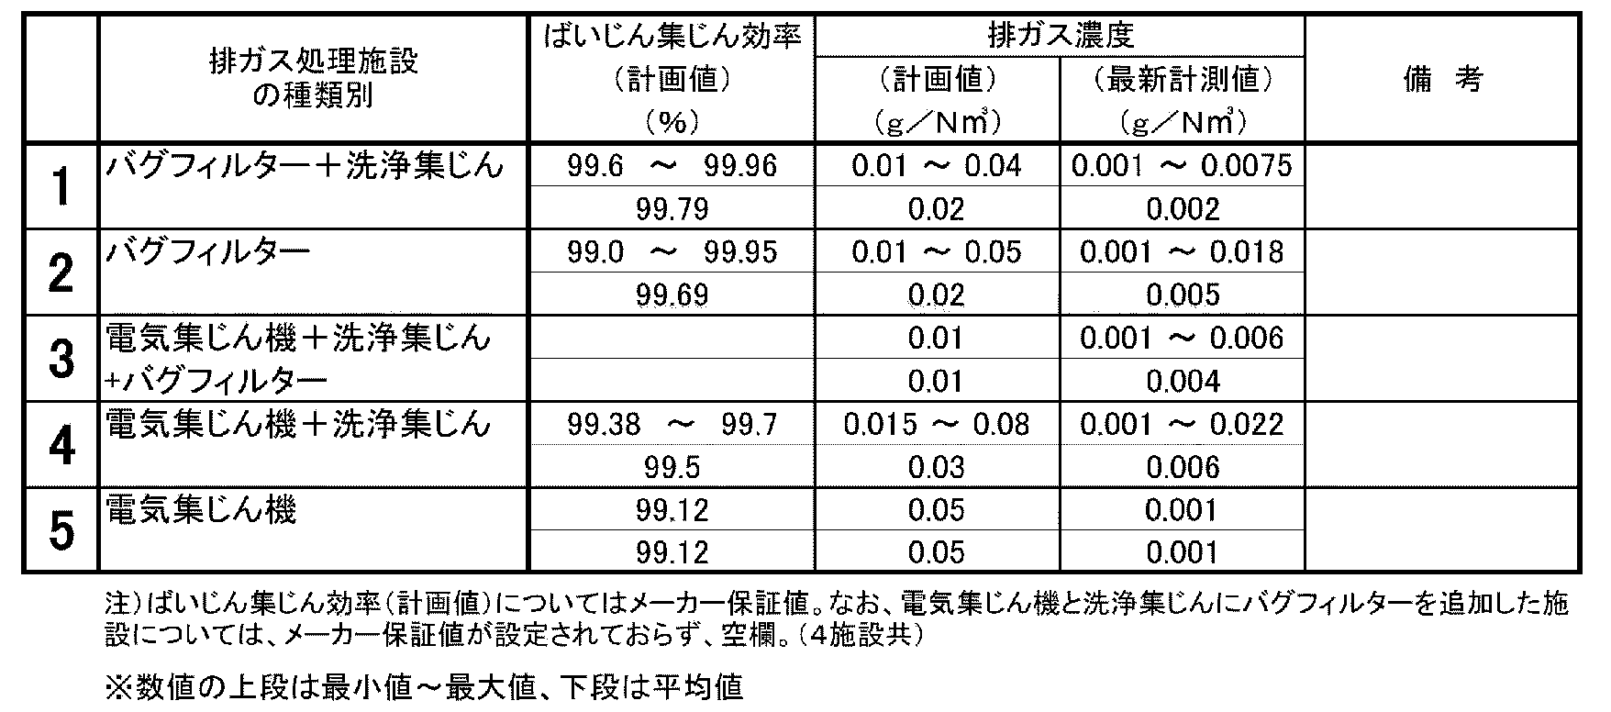

ただし、バグフィルター以外の処理で、集じん効率がバグフィルターを設置している焼却施設と同等以上の 性能（ばいじんの集じん効率が継続して99.9%以上確保されていること）を有していることが確認できれば、災害廃棄物の焼却処理ができることとします。
なお、焼却灰(主灰、飛灰)を溶融する灰溶融炉については、灰溶融炉から出る溶融飛灰中の放射性セシウム濃度が、溶融前の焼却灰中の放射性セシウム濃度よりもさらに高くなる（２段濃縮）おそれがあることから、用いないこととしました（表-3.6.11参照）。
「災害廃棄物の燃焼試験に関する報告について」（平成23年8月2日 廃棄物資源循環学会）において、被災地域から採取した廃木材の塩素含有量が、平均は０．１％程度だが、一部に３％というデータがあったため、焼却施設で焼却する際の、災害廃棄物の通常ごみに対する混合割合を５％から１０％としていました。
しかし、最近の塩素含有量は０．２％程度と聞いており、大阪府内の一般廃棄物焼却施設における家庭ごみ中の塩素含有量が０．１５％前後であることを考慮し、焼却施設で焼却する際の災害廃棄物の通常ごみに対する混合割合を概ね５％から２０％とします。
表-3.6.11 16都県の一般廃棄物焼却施設における焼却灰の放射性セシウム濃度測定結果一覧
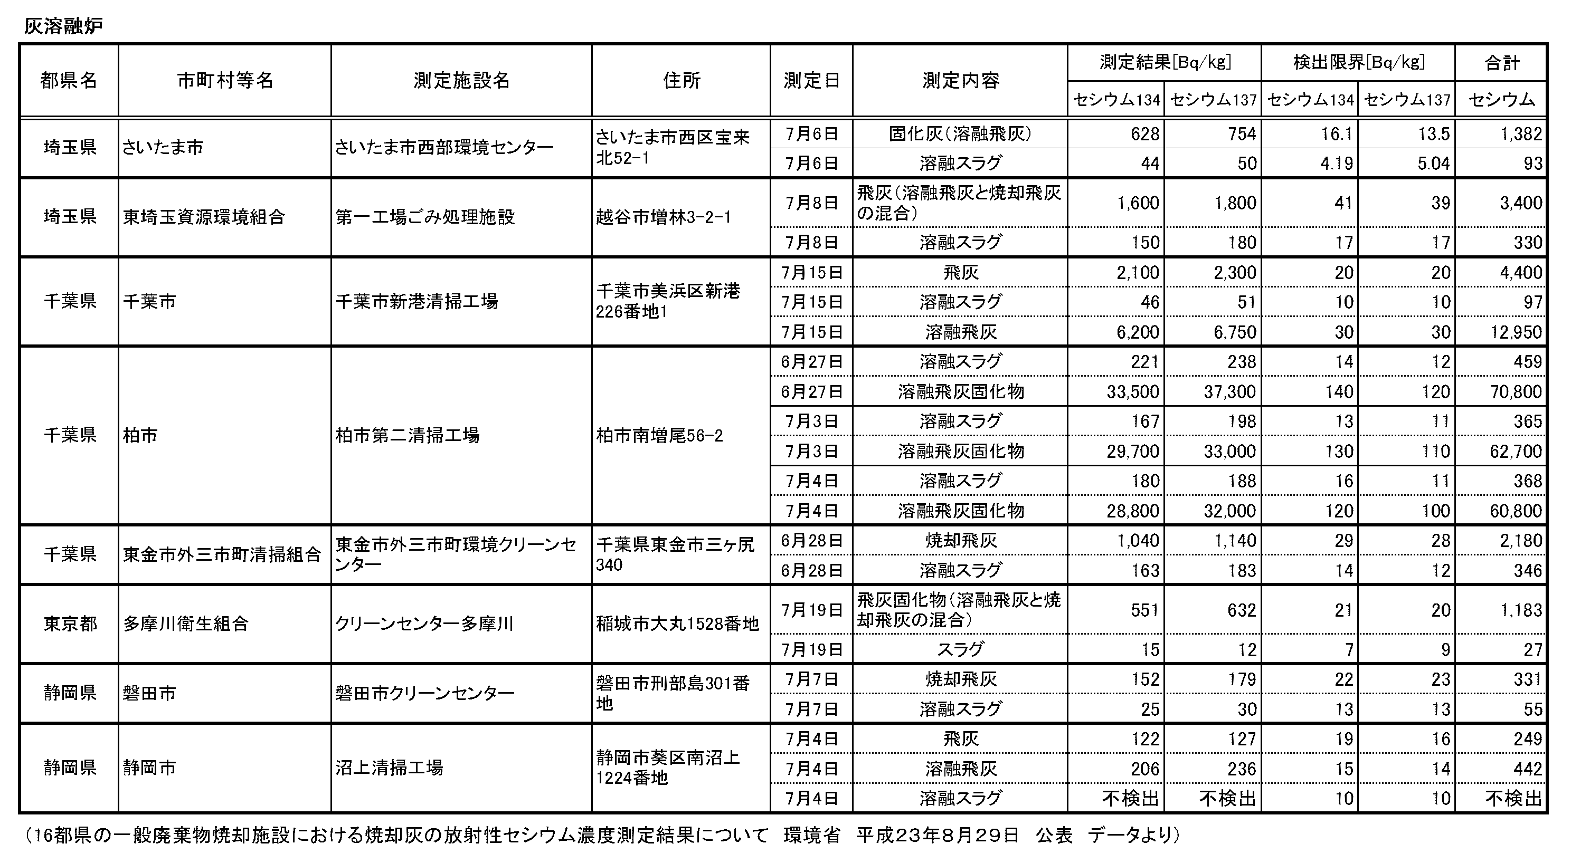
-70-

表-3.6.12 被災地における災害廃棄物中の廃木材の塩素含有量測定結果
（「災害廃棄物の燃焼試験に関する報告について」 平成23年8月2日 廃棄物資源循環学会 抜粋）
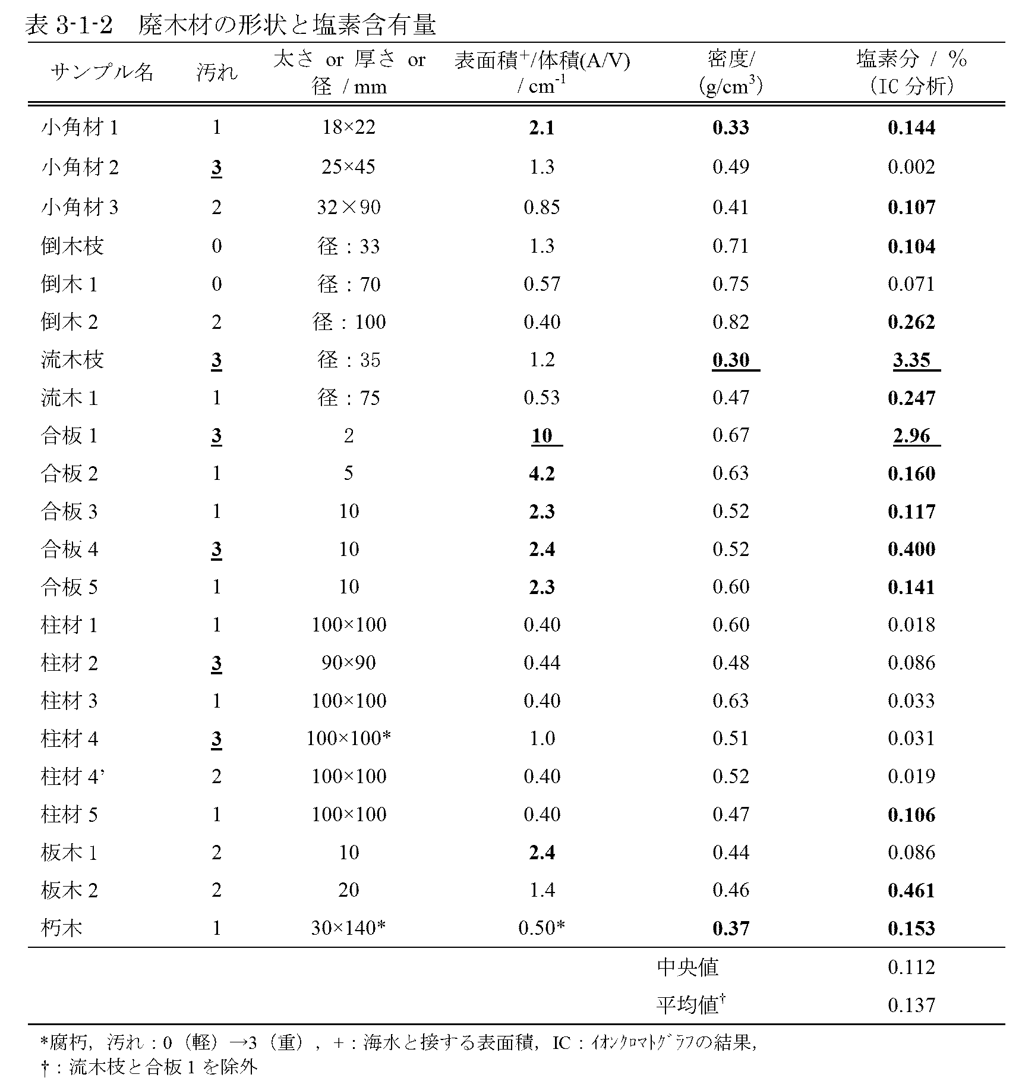

キ 焼却施設から排出される排ガス、排水の放射性物質濃度は、3ヶ月間の平均濃度について、次の式により算定した値が１を超えないようにすることとする。
（ア）排ガス中の放射性物質濃度
セシウム134の濃度（Bq／m³） | ＋ | セシウム137の濃度（Bq／m³）
20（Bq／m³） | ＋ | 30（Bq／m³）  Bq：ベクレル  m³：立方メートル  L ：リットル

（イ）排水中の放射性物質濃度
セシウム134の濃度（Bq／L） | ＋ | セシウム137の濃度（Bq／L）
60（Bq／L） | ＋ | 90（Bq／L）

〔解 説〕
１ 「排ガスの放射性物質濃度」とは
排ガス1m3あたりの放射性物質からの放射能量（Bq／m3）をいいます。

２ 「排水の放射性物質濃度」とは
排水1Lあたりの放射性物質からの放射能量（Bq／L）をいいます。

３ 焼却施設の維持管理について
焼却施設の維持管理にあたっては、焼却処理に伴い生ずる排ガス又は排水中の放射性物質濃度がこの指針に規定する濃度基準を超えないように管理する必要があります。
排ガスの放射性物質の濃度は、当該施設の煙突又集じん器出口での濃度を測定することにより監視します。
排水の放射性物質の濃度は、当該施設の排水口での濃度を測定することにより監視します。
また、排ガスについては、大気汚染防止法、ダイオキシン類対策特別措置法等で定められている排出基準を遵守し、排水を公共の水域に放流する施設では、水質汚濁防止法等で定められている排水基準を遵守する必要があります。
なお、測定の実施時期については、可能な限り災害廃棄物を焼却する期間内に実施することとします。

（排ガス中の放射性物質の濃度基準）
セシウム134の濃度（Bq／m³） | ＋ | セシウム137の濃度（Bq／m³） | ≦ | １  Bq：ベクレル  m³：立方メートル  L ：リットル
20（Bq／m³） | ＋ | 30（Bq／m³） | ≦ | １  Bq：ベクレル  m³：立方メートル  L ：リットル
（排水中の放射性物質の濃度基準）
セシウム134の濃度（Bq／L） | ＋ | セシウム137の濃度（Bq／L） | ≦ | １
60（Bq／L） | ＋ | 90（Bq／L） | ≦ | １
これらの濃度基準は、同一人が0歳児から70歳になるまでの間、当該濃度の放射性物質を含む排気又は排水を摂取したとしても、その人の受ける線量が一般公衆の許容値（年間1mSv）以下となる濃度として設定されたものです（放射線審議会基本部会「外部被ばく及び内部被ばくの評価法に係る技術的指針」（平成11年4月））。

〔運 用〕
3ヶ月間の平均濃度の考え方は以下のとおりとします。
(1) 1ヶ月に１回以上測定を行います。セシウム134、137の測定値を、排ガスの場合は、それぞれ20、30で除し、排水の場合は、それぞれ60、90で除し、和を求めることで、1に対する割合を求めます（有効数字2桁）。
測定値が検出下限値未満であった場合は、検出下限値を用いて計算します。
(2) 1ヶ月に2回以上測定を行った場合は、(1)で求めた割合の平均値を取り（有効数字2桁）、その月の測定値とします。
(3)(1)もしくは(2)の測定結果について、連続3ヶ月間の平均値を取り、この値を「3ヶ月間の平均濃度」とします（有効数字2桁）。
ク 焼却施設の敷地境界、事業場内（焼却炉周辺、灰処理設備周辺、灰ピット周辺）で空間線量率を測定する。焼却施設の排ガス、排水及び焼却に伴い発生する焼却灰（主灰、飛灰）、溶融スラグ、溶融飛灰並びに排水汚泥について、放射性物質濃度を測定する。測定対象等詳細については、図５及び表４のとおりとする。
測定の結果、焼却施設の敷地境界、事業場内の空間線量率が異常に高くなった場合及び排ガス、排水、主灰、飛灰、溶融スラグ、溶融飛灰、排水汚泥の放射性物質濃度が次の（ア）又は（イ）に該当した場合は、処理を中断し、廃棄物、焼却施設の詳細調査を行い、焼却施設に原因がある場合は、当該施設での処理を中止する。埋立ての目安値を超過した主灰、飛灰、溶融スラグ、溶融飛灰、排水汚泥については、作業者が放射線による影響を受けないように措置をとった上で、処理方法について検討する。
- 排ガス、排水の放射性物質濃度について、（２）キの式により算定した値が１を超過した場合
- 主灰、飛灰、溶融スラグ、溶融飛灰、排水汚泥の放射性物質濃度が埋立ての目安値を超過した場合
図５ 焼却施設における廃棄物の流れと測定箇所

表４ 焼却施設での測定

〔解 説〕
１ 「主灰、飛灰、溶融スラグ、溶融飛灰、排水汚泥の放射性物質濃度」とは
主灰、飛灰、溶融スラグ、溶融飛灰、排水汚泥1kgあたりの放射性物質からの放射能量（Bq／kg）をいいます。

２ 焼却施設における廃棄物の流れ
受け入れた災害廃棄物をごみピットに投入します。焼却処理の後、焼却炉内の燃え残りの灰（主灰）とバグフィルター等の排ガス処理施設で捕集された灰（飛灰）となります。飛灰は、薬剤処理やセメント固化により安定化処理します。主灰や薬剤処理等された飛灰は灰ピットに貯留された後、埋立処分場に搬出します。湿式の排ガス処理装置がある場合は、排水処理装置で処理され、排水汚泥が発生します。溶融処理をする場合は、溶融スラグと溶融飛灰が発生します。

〔運 用〕
１ 焼却施設での測定について
1-1 敷地境界、事業場内（焼却炉周辺、灰処理設備周辺、灰ピット周辺）
・災害廃棄物による周辺への放射性物質の影響を確認するために敷地境界で空間線量率を測定します。また、焼却施設の作業者への放射性物質の影響を確認するために、事業場内で空間線量率を測定します。

(1)測定機器
空間線量率の測定は、NaIシンチレーションサーベイメータ（エネルギー 補償形）により行います。機器は、 1年以内に校正されたものを使用します。

(2)測定方法
測定は以下の手順に従って行います。
- 廃棄物の受入れを開始する前の測定
・廃棄物の受入れを開始する前に、敷地境界線、事業場内でバックグラウンド測定を行います。
・測定地点は、焼却施設の敷地境界線の4方向4地点、事業場内各1地点とします。
・受入れ前に日1回、5日間測定します。
- 廃棄物受入れ後の測定
・廃棄物の受入れ後の敷地境界線における測定地点は、焼却等の設備から最も近い境界線を含む4方向4地点とします。
・受入れ後は、週1回、災害廃棄物の処理中に測定します。
- 留意事項
・測定高さは、地上1mとします。
・時定数の3倍以上の時間が経過後、時定数の間隔で5回測定し、5回の平均値を測定値とします。 時定数は20秒以上とします。
・検出器は地面と水平にし、なるべく体から離します。
・検出器は汚染防止のため、ビニール袋等で覆います。

1-2 排ガス、排水、主灰、飛灰、溶融スラグ、溶融飛灰、排水汚泥
・排ガス、排水の放射性物質濃度の測定は、この指針に規定する濃度基準を超えないように管理するために実施します。
・主灰、飛灰、溶融スラグ、溶融飛灰、排水汚泥の放射性物質濃度の測定は、埋め立てる焼却灰等の目安値を管理するために実施します。
・測定は、「廃棄物等の放射能調査・測定法暫定マニュアル」に定める方法により行います。
・受入前に1回測定します。
・受入後は、月1回、災害廃棄物の処理中に測定します。
・セシウム134とセシウム137の合計の計算において、測定値が検出下限値未満であった場合は、検出下限値を用いて計算します。
１-2-１ 排ガス

(1)採取方法
試料採取位置は、最終排出口のガス組成と同一のガスが採取できる排ガス採取口とします。
排ガスの試料採取はJIS Z 8808「排ガス中のダスト濃度の測定方法」に準拠し、等速吸引により採取を行います。
吸引量は検出下限値を担保する量としますが、原則3m³N 以上とします。
ダスト量が多い場合には適宜ろ紙を交換します。
測定は、ダスト捕集部(ろ紙)、捕集水(プローブ等の洗浄液、ドレン水を含む)、活性炭それぞれについて行います。
使用するろ紙は、シリカ製もしくは石英製とします。

(2)測定方法
測定は、文部科学省放射能測定法シリーズ７「ゲルマニウム半導体検出器によるガンマ線スペクトロメトリー」（平成４年改訂）に準拠して行います。
測定方法の詳細については、参考資料4（廃棄物等の放射能調査・測定法暫定マニュアル）を参照ください。
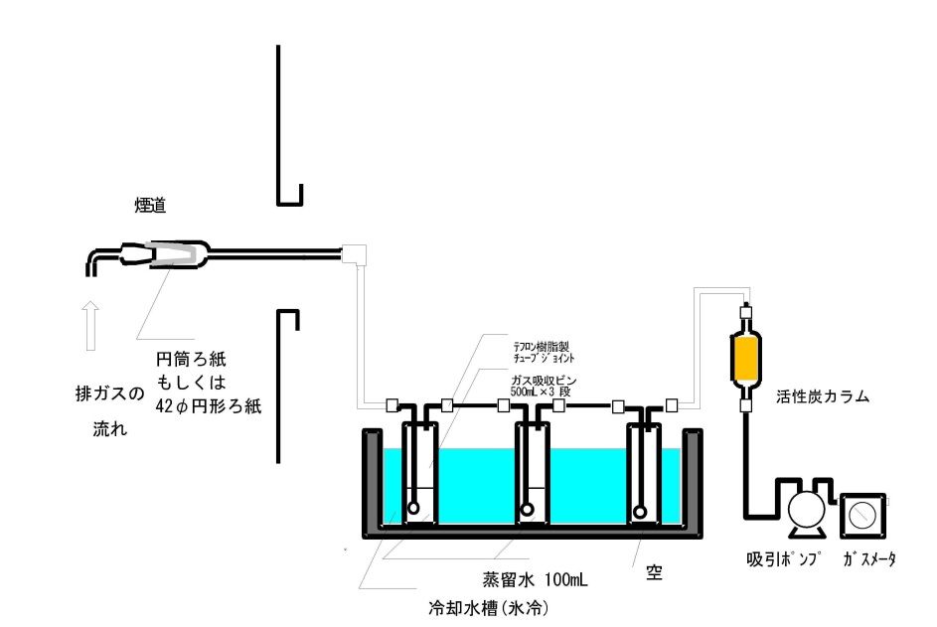
図-3.6.15 試料ガス採取装置概念図例

(3)検出下限値
放射性物質の種類 | 評価すべき濃度 | 検出下限値
セシウム134とセシウム137の合計値 | セシウム134：20Bq／m³ | 1Bq／m³以下
セシウム134とセシウム137の合計値 | セシウム137：30Bq／m³ | 1Bq／m³以下

1-2-2 排水
(1)採取方法
試料の採取は、ひしゃく等の採取器具を使用し、試料容器を採取する水で共洗いを行った後に採取します。採取量は2L とします。
(2)測定方法
測定は、文部科学省放射能測定法シリーズ７「ゲルマニウム半導体検出器によるガンマ線スペクトロメトリー」（平成４年改訂）に準拠して行います。
測定方法の詳細については、参考資料4（廃棄物等の放射能調査・測定法暫定マニュアル）を参照ください。

(3)検出下限値
放射性物質の種類 | 評価すべき濃度 | 検出下限値
セシウム134とセシウム137の合計値 | セシウム134：60Bq／L | 1Bq／L以下
セシウム134とセシウム137の合計値 | セシウム137：90Bq／L | 1Bq／L以下

1-2-3 主灰、飛灰、溶融スラグ、溶融飛灰、排水汚泥
(1)採取方法
試料の採取方法は下記の通りです。
・試料の採取はインクリメントスコップ等を使用して採取します。
・堆積された試料の表層から偏りがないように4 箇所採取します。
・試料がコンベア上を流れている場合には試料の移動中に一定時間間隔で4 回採取します。
・上記の方法で採取した試料は、1 つの容器（チャック付きのポリ袋で可）でよく混合します。
・採取量は500g～1kg 程度とし、試料は含水率の測定を行うこととします。
(2)測定方法
測定は、文部科学省放射能測定法シリーズ７「ゲルマニウム半導体検出器によるガンマ線スペクトロメトリー」（平成４年改訂）に準拠して行います。
測定方法の詳細については、参考資料4（廃棄物等の放射能調査・測定法暫定マニュアル）を参照ください。

(3)検出下限値
放射性物質の種類 | 評価すべき濃度 | 検出下限値
セシウム134とセシウム137の合計値 | 2,000Bq／kg | ２０Bq／kg以下

1-3 測定結果による対応
焼却施設の敷地境界、事業場内の空間線量率が異常に高くなった場合及び排ガス、排水、主灰、飛灰、溶融スラグ、溶融飛灰、排水汚泥の放射性物質濃度が次の（ア）又は（イ）に該当した場合は、作業を中断し、廃棄物、焼却施設の詳細調査を行い、焼却施設に原因がある場合は、当該施設での処理を中止します。
埋立ての目安値を超過した主灰、飛灰、溶融スラグ、溶融飛灰、排水汚泥については、作業者が放射線による影響を受けないように措置をとった上で、被災自治体及び国とその処理方法について協議します。
（ア） 排ガス、排水の放射性物質濃度について、（２）キの式により算定した値が１を超過した場合
（イ） 主灰、飛灰、溶融スラグ、溶融飛灰、排水汚泥の放射性物質濃度が埋立ての目安値を超過した場合
空間線量率が異常に高くなった場合とは、受入れ前に5日間測定したバックグラウンド空間線量率の平均値を除いた空間線量率の測定値が、0.19μSv／h以上となることをいいます。（50ページ参照）

（(2)キの式）
・排ガス中の放射性物質濃度
セシウム134の濃度（Bq／m³） | ＋ | セシウム137の濃度（Bq／m³）
20（Bq／m³） | ＋ | 30（Bq／m³）  Bq：ベクレル  m³：立方メートル  L ：リットル
・排水中の放射性物質濃度
セシウム134の濃度（Bq／L） | ＋ | セシウム137の濃度（Bq／L）
60（Bq／L） | ＋ | 90（Bq／L）

２ 測定回数の減じる規定について
・表４の注１）にある、「①、②に示す値より十分低く」とは、
排ガスについては、放射性物質濃度の測定値が1Bq／m3未満であることとします。
排水については、放射性物質濃度の測定値が1Bq／L未満であることとします。
主灰、排水、主灰、飛灰、溶融スラグ、溶融飛灰、排水汚泥については、放射性物質濃度の測定値が20Bq／kg未満であることとします。
・表４の注２）にある、「一定期間」とは、半年以上とします。
・表４の注２）にある、「空間線量率が異常に高くなった場合」とは、受入前に５日間測定したバックグラウンド空間線量率の平均値を除いた空間線量率の測定値が、0.19μSv／h以上となることをいいます。

